Что мы делаем в ноябре…
В этом месяце мы проводим работу в группе по этим темам:
Одежда и обувь.
Дикие животные.
Домашние животные и их детёныши.

При изучении темы Одежда, обращайте внимание детей на название предметов одежды, их цвет и фактуру (пушистый, мягкий и т.д.). Закрепляйте последовательность одевания и раздевания, проговаривая каждое действие. Например, Мы оденем красные сапожки, синюю кофточку и т.д.

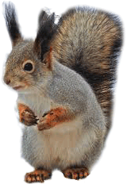
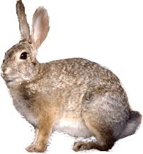
При изучении темы Дикие животные дети учатся узнавать животных, показывать их на картинках и игрушках, называть их, подбирать одинаковых. Например, выбери зайчиков, найди белочку.

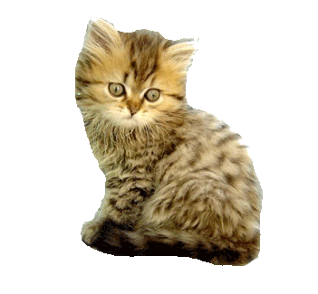
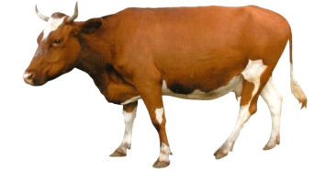
При изучении темы Домашние животные дети учатся узнавать животных и их детенышей, различать их по голосу, воспроизводить звукоподражания, показывать их на картинках и игрушках, называть их, подбирать одинаковых. Например, выбери собачек, выбери кошек. Рассказывайте детям простые потешки о домашних животных.

